
106學年度第2學期生涯發展教育講座-教師研習活動成果表
研習名稱 | 生涯發展教育-教師研習 |  | 演講主題 | 生涯規劃與輔導3.0
演講老師 | 羅訓哲老師 |  | 活動地點 | 閱覽室
活動時間 | 107年5月4日  時間：13:30-15:30 |  | 與會教職員工人數 | 教員：44員
活動成果 | - 增進教師協助學生做好自我探索、生涯試探及生涯規劃能力。  - 提供學生各種升學資訊，以輔導學生及早規劃自己未來發展方向。  - 增進教師協助探索生涯發展教育融入教學及活動，引導學生拓展視野。
備註 | 活動照片
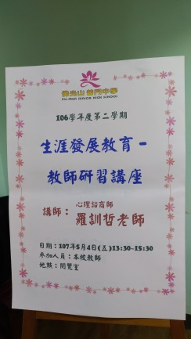 |  | 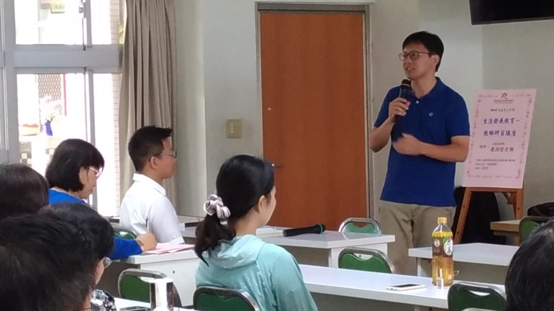
生涯發展教育教師研習 |  | 老師講座生涯輔導技巧
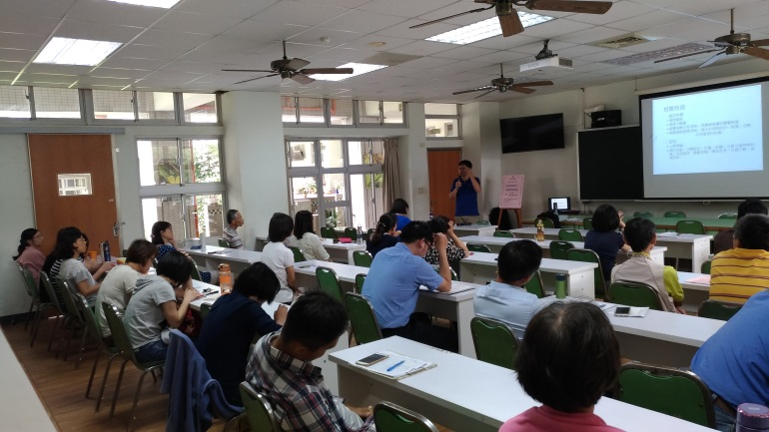 |  | 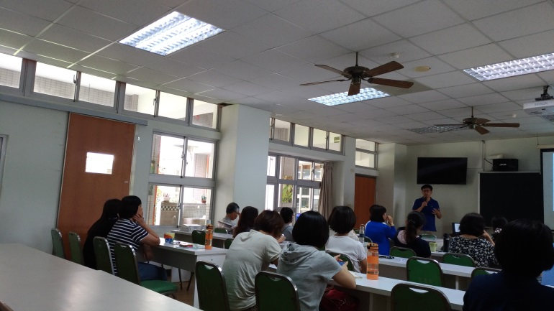
羅訓哲老師講座生涯輔導技巧 |  | 教師群認真地聆聽如何輔導學生生涯規畫
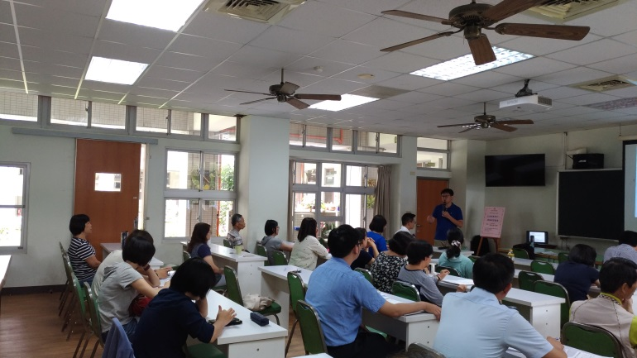 |  | 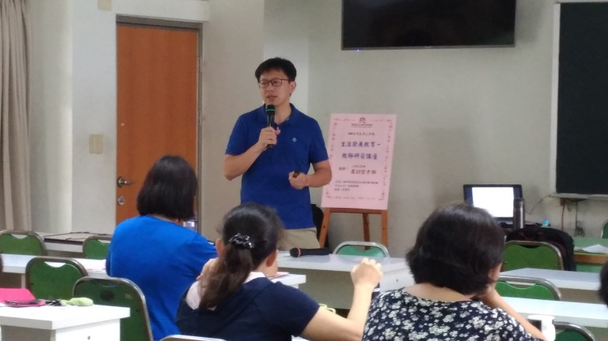
教師群認真地聆聽如何輔導學生生涯規畫 |  | 教師群認真地聆聽如何輔導學生生涯規畫
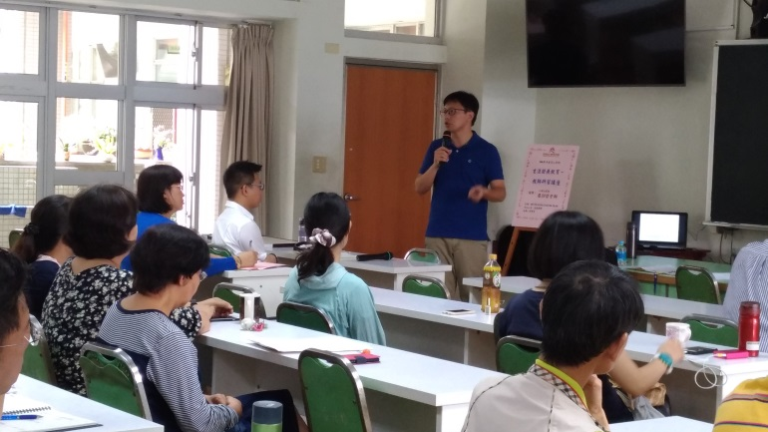 |  | 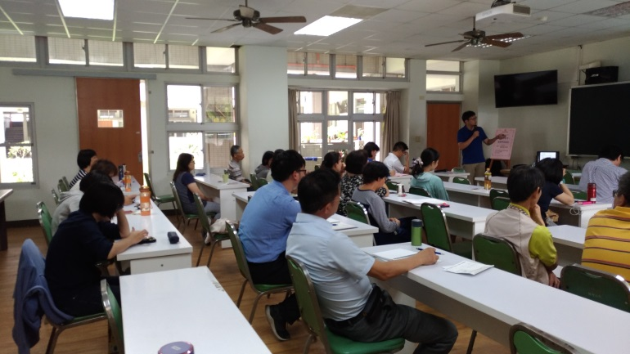
教師群很認真地聆聽演講課程 |  | 教師群很認真地聆聽演講課程
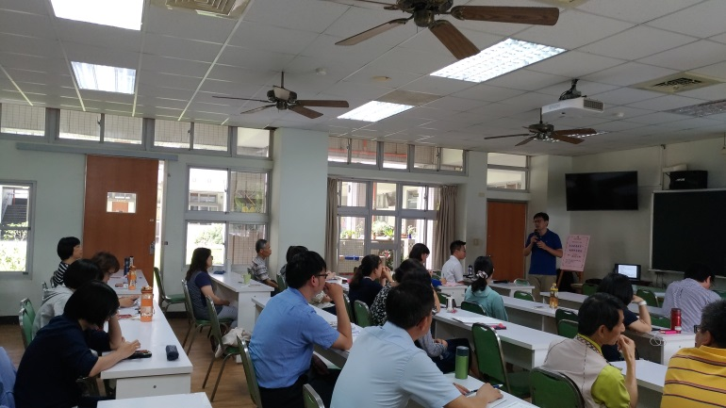 |  | 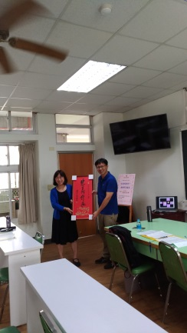
教師群很認真地聆聽演講課程 |  | 課後由輔導老師代表學校致贈結緣品

